МУНИЦИПАЛЬНОЕ КАЗЕННОЕ УЧРЕЖДЕНИЕ ДОПОЛНИТЕЛЬНОГО ОБРАЗОВАНИЯ "ДАВЫДОВСКИЙ ЦЕНТР РАЗВИТИЯ ТВОРЧЕСТВА"

Лискинский район, Воронежская область

Учебно – исследовательская работа:
«Исследование влияния автотранспорта на качественное состояние воздуха в микрорайоне школы»

Выполнила: воспитанник Давыдовского дома творчества
Артюхова Кристина
Руководитель: педагог дополнительного образования
Апасова Ирина Николаевна

2018

Содержание

1.Введение…………………………………………………………3-7
2. Методика исследования……………………………….8
3. Результаты исследования……………………………..9-13
4. Выводы………………………………………………….14-15
6. Список использованной литературы……………….15
7. Приложение …………………………………………….16-21

- Введение.
Актуальность исследования:
В настоящее время уменьшение загрязнения атмосферного воздуха токсичными веществами, выделяемыми промышленными предприятиями и автомобильными транспортом, является одной из важнейших проблем, стоящих перед человечеством. Автотранспорт является одним из основных загрязнителей атмосферы оксидам азота и угарным газом, содержащихся в выхлопных газах. Загрязнение воздуха оказывает вредное воздействие на человека и окружающую среду. К выбрасываемым вредным веществам относятся угарный газ (концентрация в выхлопных газах 0,3 - 10%), углеводороды - несгоревшее топливо (до 3%) и оксида азота (до 0,8%), сажа.
В 21 веке без автомобиля немыслимо существование человечества. При интенсивной урбанизации и росте мегаполисов автомобильный транспорт стал самым неблагоприятным экологическим фактором в охране здоровья человека и природной среды в городе. До 85% всех заболеваний современного человека связано с неблагоприятными условиями окружающей среды. В данной связи заболевания человека, связанные с выбросами в воздух вредных веществ от автотранспорта, представляют наиболее серьёзную угрозу. Таким образом, автомобиль становится конкурентом человека за жизненное пространство.
За последние десятилетия человечество окончательно убедилось, что первым виновником загрязнения атмосферного воздуха – одного из основных источников жизни на нашей Планете, является детище научно-технического прогресса – автомобиль. Автомобиль, поглощая столь необходимый для протекания жизни кислород, вместе с тем интенсивно загрязняет воздушную среду токсичными компонентами, наносящими ощутимый вред всему живому и неживому. Вклад в загрязнение окружающей среды, в основном атмосферы составляет – 60 - 90%.
Цель исследования: оценка количества выбросов вредных веществ от автотранспорта; выявление факторов, отрицательно влияющих на окружающую среду и здоровье человека;
Задачи:
- Изучить общие тенденции автотранспортного загрязнения.
- Исследовать количество выбросов вредных веществ в воздух от автотранспорта на участке вблизи школы.
- Ознакомиться с влиянием вредных выбросов автотранспорта на здоровье человека
- Провести социальный опрос среди учащихся, населения, для того чтобы определить общее отношение людей к загрязнению воздуха транспортом.

Гипотеза: применение математических методов учета выбросов автомобильного транспорта позволяет создать точную картину распределения автомобильного загрязнения на микроучастке МКОУ Аношкинская СОШ.

Место и сроки проведения исследования: исследование проводилось в августе 2018 года в селе Аношкино Лискинского района Воронежской области, в районе школы.

Физико – географическая характеристика района исследования:
Лискинский район в Воронежской области занимает почти центральное положение, слегка смещен на северо- запад области. Село Аношкино находится в 60 километрах от города Воронеж, в 10 километрах к югу от города Нововоронеж на Окско- Донской равнине. Его земли граничат с поймой реки Дон. Село Аношкино возникло в 1659 году.

Литературный обзор
Факторы отрицательного влияния автомобильного транспорта на человека и окружающую среду:
Курсирующие на Земле более 700 млн. автомобилей являются не только причиной ежегодной гибели около 500 тысяч, 10 млн. раненых, но и причиной расшатывания здоровья миллиардов людей.
Наиболее значимые факторы отрицательного влияния автомобильного транспорта на человека и окружающую среду следующие:
- Загрязнение воздуха;
- Загрязнение окружающей среды;
- Шум, вибрация;
- Выделение тепла (рассеяние энергии).
Вредные вещества, загрязняющие атмосферу:
К основным токсичным выбросам автомобиля относятся: отработавшие газы (ОГ), картерные газы и топливные испарения. Отработавшие газы, выбрасываемые двигателем, содержат окись углерода (СО), углеводороды (С_{Х}H_{Y}), окислы азота (NO_{X}), бенз(а)пирен, альдегиды и сажу. Картерные газы – это смесь части отработавших газов, проникшей через неплотности поршневых колец в картер двигателя, с парами моторного масла. Топливные испарения поступают в окружающую среду из системы питания двигателя: стыков, шлангов и т.д. Распределение основных компонентов выбросов у карбюраторного двигателя следующее: отработавшие газы содержат 95% СО, 55% С_{Х}H_{Y} и 98% NO_{X}, картерные газы по – 5% С_{Х}H_{Y}, 2% NO_{X}, а топливные испарения – до 40% С_{Х}H_{Y}.
В общем случае в составе отработавших газов двигателей могут содержаться следующие нетоксичные и токсичные компоненты: О, О₂, О₃, С, СО, СО₂, СН₄, C_{n}H_{m}, C_{n}H_{m}О, NO, NO₂, N, N₂, NH₃, HNO₃, HCN, H, H₂, OH, H₂O. Вредные токсичные выбросы: СО, NO_{X}, C_{X}H_{Y}, R_{X}CHO, SO₂, сажа, дым.
СО (оксид углерода) – этот газ без цвета и запаха, более легкий, чем воздух.
Угарный газ попадает в атмосферный воздух при любых видах горения. В городах его источником являются в основном выхлопные газы от автотранспорта. На крупных автострадах средняя концентрация СО превышает порог отравления, симптомами которого являются головная боль и удушье, стук в висках, головокружение, боли в груди, сухой кашель, слезотечение, тошнота, рвота.
Причинами такого влияния на организм является способность угарного газа связываться с гемоглобином крови, образуя карбоксигемоглобин и блокируя передачу кислорода тканевым клеткам. Это приводит к гипоксии гемического типа. Угарный газ также включается в окислительные реакции, нарушая биохимическое равновесие в тканях.
NO_{X} (оксиды азота) – самый токсичный газ из ОГ.
При небольших концентрациях диоксида азота NO₂ наблюдается нарушение дыхания, кашель. ВОЗ рекомендовало не превышать 400 мкг/м³, поскольку выше этого уровня наблюдаются болезненные симптомы у больных астмой и других групп людей с повышенной чувствительностью. При средней за год концентрации, равной 30 мкг/м³ увеличивается число детей с учащенным дыханием, кашлем и больных бронхитом.
При контакте оксидов азота с влажной поверхностью легких образуются HNO₃ (азотная кислота) и HNO₂ (азотистая кислота), поражающие ткань легких, что приводит к отеку легких и сложным рефлекторным расстройствам. При отравлении оксидами азота в крови образуются нитраты и нитриты. Последние, действуя непосредственно на артерии, вызывают расширение сосудов и снижение кровяного давления. Попадая в кровь, нитриты препятствуют поступлению кислорода в организм, что приводит к кислородной недостаточности.
Таким образом, диоксид азота воздействует в основном на дыхательные пути и легкие, а также вызывает изменения состава крови, в частности, уменьшает содержание в крови гемоглобина.
В специальной литературе также указывается на то, что воздействие на организм человека диоксида азота снижает сопротивляемость к заболеваниям, вызывает кислородное голодание тканей, особенно у детей. Также систематическое вдыхание диоксида азота усиливает действие канцерогенных веществ, способствуя возникновению злокачественных новообразований.
Влияние углеводородов.
Токсичность различных углеводородов сильно отличается. Наиболее опасны непредельные углеводороды, которые в присутствии диоксида азота фотохимически окисляются, образуя ядовитые кислородсодержащие соединения — составляющие смогов. Смог является причиной головной боли, заболеваний глаз и дыхательной системы. Обнаруженные в газах полициклические ароматические углеводороды — также сильные канцерогены. Особенно опасно систематическое отравление, приводящее к накоплению углеводородов, что обуславливает проявление мутагенеза, тератогенеза (врождённые дефекты у детей), развитие опухолей, бесплодие, заболевания почек, печени желудка. Отмечены случаи нарушения неврологического, физиологического и биохимического функционирования.
Проведённый анализ влияния выхлопных газов на здоровье человека позволяет сделать вывод, что данный источник загрязнений может считаться одним из наиболее опасных. Его действию подвержено подавляющее большинство населения не только индустриальных центров, но и небольших населённых пунктов.
Влияние вредных выбросов автотранспорта на здоровье человека:
На протяжении всего ХХ века производство автомобилей стремительно возрастало. В 1998 г. по дорогам Мира ездило уже 700 млн. автомобилей. К 2010 году предположительно эта цифра достигла миллиардной отметки. Такое распространение автомобиль получил главным образом, благодаря качествам установленного на нем двигателя. При сравнительно небольшой массе он развивает мощность, достаточную для быстрой езды, потребляя при этом не так уж много топлива: одной заправки хватает на 400-500 км. Двигатель готов к работе и зимой и летом.
Все было хорошо, пока автомобилей не стало слишком много. В столицах развитых стран на каждую тысячу жителей приходиться более 300 автомобилей. Очевидно, что при таком количестве машин, выхлопные газы загрязняют окружающий воздух настолько, что это причиняет ощутимый вред здоровью людей и природе. Среди множества различных газов и химических соединений, выбрасываемых автомобилем, есть и токсичные вещества.
Чувствительность населения к действию загрязнения атмосферы зависит от большого числа факторов, в том числе от возраста, пола, общего состояния здоровья, питания, температуры и влажности и т.д. Лица пожилого возраста, дети, больные, курильщики, страдающие хроническим бронхитом, коронарной недостаточностью, астмой, являются более уязвимыми.

Кратность превышения ПДК | Ответ состояния здоровья населения
1 | Нет изменений в состоянии здоровья
2-3 | Изменение состояния здоровья по некоторым показателям
4- 7 | Выраженные функциональные сдвиги
8- 10 | Рост специфической и неспецифической заболеваемости
100 | Острые отравления
500 | Летальные отравления

Шумовое воздействие:
Наиболее сильно влияет на психологическое состояние человека шумовое воздействие. Шум – всякие нежелательные, неприятные звуковые колебания, беспорядочно изменяющиеся во времени. Звуковые колебания – акустические колебания, лежащие в диапазоне частот от 16Гц до 22кГц. Основными источниками внешнего шума являются автотранспорт, а также некоторые виды производства и строительство. Установлено, что интенсивность шума (в дБА) составляет от:
Легкового автомобиля – 70-80
Автобуса - 80-85
Грузового автомобиля – 80-90
Мотоцикла - 90-95
Автомобильные средства по интенсивности шума различаются довольно резко. К самым шумным относятся грузовые автомобили с дизельным двигателем (90-95дБА), к самым «тихим» – легковые автомобили высоких классов (65-70 дБА). Уже много лет осуществляется нормирование транспортных шумов. Выработаны международные нормы, определяющие уровни шума, производимые автомобильными транспортными средствами. Максимально допустимые уровни шума составляют: для легковых автомобилей – 80дБА, автобусов и грузовых автомобилей в зависимости от массы и вместимости соответственно от 81 до 85 и от 81 до 88 дБА.
В условиях акустического дискомфорта по уровню автотранспортного шума проживает не менее 12,5 млн. городских жителей РФ.

Вибрации:
Другим источником транспортного дискомфорта (для водителя и пассажиров) являются колебания и вибрации, возникающие в процессе движения автомобиля. Они рассматриваются в рамках группового свойства - плавности хода. При движении автомобиля возникают колебания, обусловленные неуравновешенными силовыми воздействиями в узлах и агрегатах автомобиля, а также внешним переменным воздействием от неровностей дорожного покрытия. Эти колебания передаются на кузов автомобиля и через дорожное покрытие и грунт - на элементы придорожного пространства. Для предотвращения воздействия вибрации на организм человека применяются различные виброгасительные и демпфирующие устройства (амортизаторы, демпферы, рессоры, пружины и т.д.).
Электромагнитные излучения:
Основной источник электромагнитных излучений — система зажигания автомобиля и, в первую очередь, свечи, распределитель, высоковольтные провода. Приборы системы зажигания и электрооборудование автомобилей являются первичными излучателями электромагнитных волн, а элементы кузова, детали моторного отсека, капот, крылья, решетка радиатора - вторичными. В целом автомобиль является контуром, собственные характеристики индуктивности и емкости которого зависят от многих факторов и пока мало изучены.
Автомобиль является сравнительно маломощным источником электромагнитного излучения, однако проблема электромагнитного излучения существует, она связана с большим числом электрических источников на улицах города и проникновением этого излучения в жилую застройку. Эта проблема стала более актуальной в условиях быстрого развития транспорта, в том числе электромобилей. Электромагнитные поля с высокой плотностью энергии оказывают вредное воздействие непосредственно на организм человека. Вредное воздействие электромагнитных излучений на человека связано с переносом их энергии. Степень воздействия определяется количеством энергии электромагнитных излучений в зависимости от частоты или длины волны.

- Методика исследования
- Я изучила необходимую по данной теме литературу.
- Методика практического исследования.
В процессе исследования, я провела подсчет автомобилей на участке асфальтированной дороги, прилегающей к территории школы. Так как по селу Аношкино проходит короткая дорога ведущая к городу Нововоронеж и строящейся новой АЭС, поток машин утром и вечером становится настолько плотным, что сравним с городской загруженной улицей в час пик. Особенно много машин проезжает утром с 7.00 до 8.00 (люди едут на работу) и вечером с 17.00 до 19.00 (люди едут с работы). Я решила проанализировать, какие автомобили проезжают в это время, их количество, а так же провести математический расчет загрязнений атмосферы за данный период времени в сутки и за неделю. Исследование я проводила в течение августа в рабочие дни с 7.00 до 8.00 утром и с 17.00 до 19.00 ч. Вечером.
- Методика математического расчета загрязненности воздуха выхлопными газами автомобилей:
Количество выбросов вредных веществ, поступающих от автотранспорта в атмосферу, может быть оценено расчётным методом. Исходными данными для расчета количества выбросов являются:
- количество единиц автотранспорта разных типов, проезжающих по выделенному участку автотрассы в единицу времени;
- нормы расхода топлива автотранспортом (средние нормы расхода топлива автотранспортом при движении в условиях села (приведены в табл.1);
таблица №1.
Тип автотранспорта | Средние нормы расхода топлива (л на 100км) | Удельный расход топлива Y_{i} (л на 1 км)
Легковой автомобиль | 11 - 13 | 0,11 - 0,13
Грузовой автомобиль | 29 – 33 | 0,29 – 0,33
Автобус | 41 – 44 | 0,41 – 0,44
Дизельный грузовой автомобиль | 31 – 34 | 0,31 – 0,34

- значения эмпирических коэффициентов, определяющих выброс вредных веществ от автотранспорта в зависимости от вида горючего (приведены в табл.2)
таблица №2.
Вид топлива | Значение коэффициента (К)
 | Угарный газ | Углеводороды | Диоксид азота
Бензин | 0,6 | 0,1 | 0,04
Дизельное топливо | 0,1 | 0,03 | 0,04

Коэффициент К численно равен количеству вредных выбросов соответствующего компонента в литрах при сгорании в двигателе автомашины количества топлива (также в литрах), необходимого для проезда 1 км (т.е. равного удельному расходу).
4. Социальный опрос среди населения, для того чтобы определить общее отношение людей к загрязнению воздуха транспортом.

3.Результаты исследования.
Расчётная оценка количества выбросов вредных газообразных веществ в воздух от автотранспорта на микроучастке около МКОУ Аношкинская СОШ.

Оборудование: блокнот, карандаш, калькулятор.

Выполнение работы:
- Для проведения работы был выбран участок улицы с большой интенсивностью движения в окрестностях школы (рис.1), (фото №1-6):

Аношкино

- Длина участка улицы (l_{х}, км) измерялась парами шагов (l, м).
l = 0,55 м;
l₁ = 800 * 0,55 = 440 = 0,44км.

- Определяю количество единиц автотранспорта.
Подсчитываю количество единиц автотранспорта в течение недели с 7.00 до 8.00ч, с 17.00 до 18.00
таблица 3

Дни недели | Легковые автомобили |  | Грузовые автомобили |  | Автобусы
 | Утром | Вечером | Утром | Вечером | Утром | Вечером
Понедельник | 96 | 76 | 3 | 1 | 4 | 2
Вторник | 89 | 104 | 6 | 3 | 4 | 5
Среда | 94 | 120 | 5 | 4 | 4 | 4
Четверг | 76 | 118 | 2 | 1 | 2 | 2
Пятница | 106 | 130 | 1 | 0 | 4 | 4
Суббота | 53 | 105 | 0 | 2 | 4 | 4
Воскресенье | 44 | 73 | 1 | 0 | 5 | 3
Итого | 558 | 726 | 18 | 11 | 27 | 24

Утром в среднем за неделю на исследуемом участке проезжает:
558 легковые машины - 93%;
27 автобусов – 4,5 %;
18 грузовых автомобилей –3%;
Всего: 603 автомобиля
Вечером в среднем за неделю на исследуемом участке проезжает:
726 легковые машины – 95,4%;
24 автобусов – 3 %;
11 грузовых автомобилей –1,5%;
Всего: 761 автомобиля
- Рассчитываю общий путь, пройденный выявленным количеством автомобилей каждого типа за 1 час (L, км) по формуле:
L_{i} = N_{i}*l,
где N – количество автомобилей каждого типа за 1 час;
i – обозначение каждого типа автотранспорта,
l – длина участка в км
Полученный результат внесен в таблицу 4.
4) Рассчитываю количество топлива (Q₁, л) разного вида, сжигаемого двигателями автомашин по формуле:
Q_{i} = L_{i} * Y_{i}
L_{i} - путь, пройденный выявленным количеством автомобилей каждого типа за 1 час;
Y₁ - удельный расход топлива из табл. 1.
Было определено общее количество сожженного топлива каждого вида (∑Q). Полученные данные занесены в таблицу№ 4.

таблица 4
В среднем за 1 час:

Тип автотранспорта | Всего за час, N_{ср}  (шт.) | Общий путь за 1 час, L_{ср} (км) | Q_{i} , в том числе
 |  |  | бензин
Легковые автомобили | 92 | 40,5 | 4,86
Грузовой автомобиль | 2 | 0,9 | 0,26
Автобусы | 4 | 1,76 | 0,72
 |  | Всего ∑Q | 5,84

Всего за неделю (утром и вечером)
Тип автотранспорта | Всего за неделю, N_{ср} (шт.) | Общий путь за неделю, L_{ср} (км) | Q_{i} , в том числе
 |  |  | бензин
Легковые автомобили | 1284 | 564,96 | 62,15
Грузовой автомобиль | 29 | 12,76 | 3,7
Автобусы | 51 | 22,44 | 9,2
 |  | Всего ∑Q | 75,1

5)Рассчитываю количество выделившихся вредных веществ в литрах при нормальных условиях по каждому виду топлива и всего по табл. 5.
таблица 5
В среднем за 1 час
Вид топлива | ∑Q, л | Количество вредных веществ, л
 |  | CO | Углеводороды | NO₂
Бензин | 5,84 | 3,5 | 0,584 | 0,234
Всего за неделю (утром и вечером)
Вид топлива | ∑Q, л | Количество вредных веществ, л
 |  | CO | Углеводороды | NO₂
Бензин | 75,1 | 8,261 | 7,51 | 3,0

Рассчитываю массу выделившихся вредных веществ (m, г) по формуле:
m= V*M/22,4;
количество чистого воздуха, необходимое для разбавления выделившихся вредных веществ для обеспечения санитарно-необходимых условий окружающей среды (м³) по формуле:
V_{возд}= m_{в}/ПДК_{в}
Полученные результаты заношу в таблицу 6.

В среднем за 1 час
таблица 6
Вид вредного вещества | Количество, л | Масса, г | Количество воздуха для разбавления, м³ | Значение ПДК, мг/м³
Угарный газ (CO) | 4,974 | 6,22 | 2073 | 3,0
Углеводороды | 0,829 | 2,67 | 106,8 | 25
Диоксид азота (NO₂) | 0,3316 | 0,68 | 17000 | 0,04

Всего за неделю:
Таблица №7
Вид вредного вещества | Количество, л | Масса, г | Количество воздуха для разбавления, м³ | Значение ПДК, мг/м³
Угарный газ (CO) | 96,91 | 120,76 | 40253 | 3,0
Углеводороды | 16,61 | 53,38 | 2135,2 | 25
Диоксид азота (NO₂) | 7,61 | 15,62 | 390,5 | 0,04

- Я провела социологическое исследование среди учащихся 9-11 классов и жителей села. (приложение, фото №7,8)
Результаты занесла в таблицу №8
Таблица №8

1 | Как вы считаете , что является главной проблемой загрязнения окружающей среды в нашем селе?
 | люди | 7 чел.
 | мусор | 5 чел.
 | транспорт | 8 чел.
2 | Как влияют выхлопные газы от транспорта на здоровье человека?
 | нейтрально | 1 чел.
 | отрицательно | 19 чел.
3 | Есть ли у вас автомобиль?
 | да | 15 чел.
 | нет | 5 чел.
4 | Что мы можем сделать, что бы улучшить экологическую обстановку в нашем селе?
 | не загрязнять мусором природу | 9 чел.
 | беречь и приумножать "природный фонд" | 11 чел.
5 | Загрязнен ли воздух в нашем селе?
 | да | 11 чел.
 | нет | 9 чел.

4.Выводы.
Полученные в результате исследования результаты позволяют сделать следующие выводы:
  - Я изучила соответствующую теме литературу и выяснила, что автотранспорт является одним из основных загрязнителей атмосферы оксидам азота и угарным газом, содержащихся в выхлопных газах. Количество автотранспорта растет из года в год, что непременно приводит к загрязнению окружающего воздуха.
  - Я исследовала количество выбросов вредных веществ в воздух на участке территории вблизи школы. Прилегающая к школе дорога наиболее загружена автотранспортом в утреннее и вечернее время. В среднем каждое утро мимо школы проезжает 603 автомобиля, вечером 765 (таблица №3). Количество легковых автомобилей на дорогах в окрестностях школы существенно превышает количество автобусов и грузовых машин. Легковых автомобилей утром 558, автобусов и грузовых машин 45, вечером соответственно 726 и 35 (таблица №3). В приложении диаграммы №1-3.
Математический расчет выбросов вредных газов автотранспортом в атмосферу на территории села в микрорайоне школы пока в пределах нормы. По нормам ПДК оксид азота не должен превышать 0,04 мг/м3, углеводороды 25 мг/м3, угарный газ 3 мг/м3. По моим математическим расчетам оксида углерода – 0,025 мг/м3, углеводородов 0,4 мг/м3, угарного газа 0,33 мг/м3 (смотреть таблицу №7). В приложении диаграмма №4.
  - Я ознакомилась в соответствующей литературе с влиянием вредных выбросов на здоровье человека (смотреть введение, литературный обзор). Мое исследование показало, что при движении автотранспорта по выбранному участку дороги большую часть газообразных выбросов (по массе) составляет угарный газ (CO). Это свидетельствует о том, что жителям данной улицы угрожает хроническое отравление этим веществом. Масса выбросов углеводородов и диоксида азота значительно меньше, но также может влиять на состояние здоровья человека.
Количество вредных веществ, выбрасываемых в атмосферу работающими автомобильными двигателями, в целом не превышает ПДК.

  - Результаты проведенного соцопроса показали, что учащиеся школы, учителя, жители села взволнованы таким потоком транспорта, идущим через их село. Они оценивают состояние чистоты воздуха как загрязненного выбросами автотранспорта (11 из 20 человек). В приложении диаграммы № 5-7
Выдвинутая гипотеза подтвердилась: математические методы учета позволяют определить массу вредных выбросов автомобильного транспорта, попадающих в атмосферу.

Пути решения проблемы:
- Озеленение прилегающих территорий
- Улучшения качества дорожного покрытия
- Диспансеризация населения
К основным проблемам автотранспортного загрязнения относят повышение количества автотранспорта на душу населения, не соблюдение правил техобслуживания автомашин, проблема парковок, неразвитость объездных дорог, качество самих дорог.
В настоящее время идет борьба с автомобильной опасностью. Конструируются фильтры, разрабатываются новые виды горючего, содержащие меньше свинца, и дающие меньше вредных выбросов. Считаю свою работу актуальной. Ее можно использовать для расчета вредных выбросов на участках, прилегающих другим школам.

7.Список литературы.
- И.Р. Голубев, Ю.В. Новиков. Окружающая среда и транспорт. Москва «Транспорт», 1987
- Природопользование. Учебник под ред. проф. Э.А. Арустамова. 2-ое изд., перераб. и доп.-М.:Издат.дом «Дашков и К», 2000.-284с.
- Пивоваров, Ю.П., Королик, В.В., Зиневич, Л.С. Гигиена и основы экологии человека. Серия «Учебник и учебные пособия» Ростов н/Д.: «Феникс», 2002. -512с.
- Алексеев С.В, Груздева Н.В, Муравьёв А.Г, Гущина Э.В. Практикум по экологии: Учебное пособие / по ред. С.В. Алексеева. – М. : АО МДС, 1996 – 192 с.
- Энциклопедия для детей. Т 19. Экология/ глав. ред. В. Володин; вед. Науч. Ред. Г. Вильчек. – М.: Аванта, 2004 – 448 с.

8. ПРИЛОЖЕНИЕ:
Исследуемый участок фото №1-6
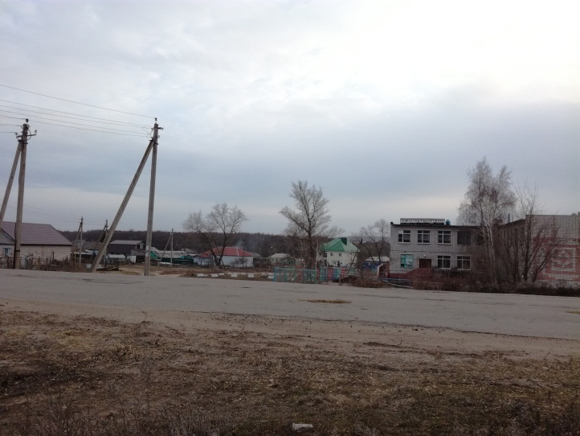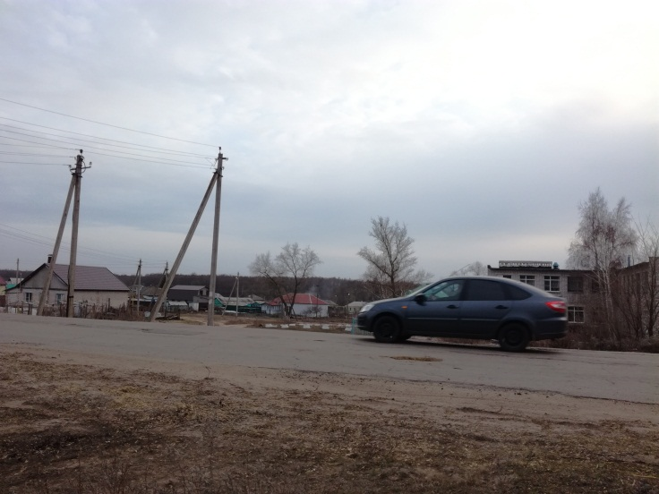
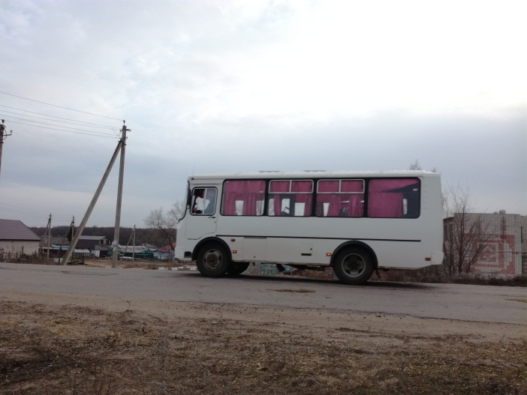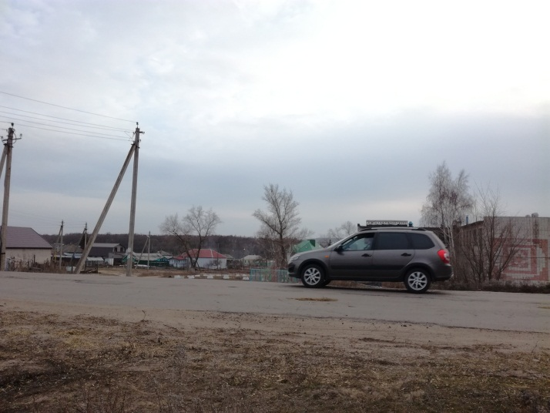
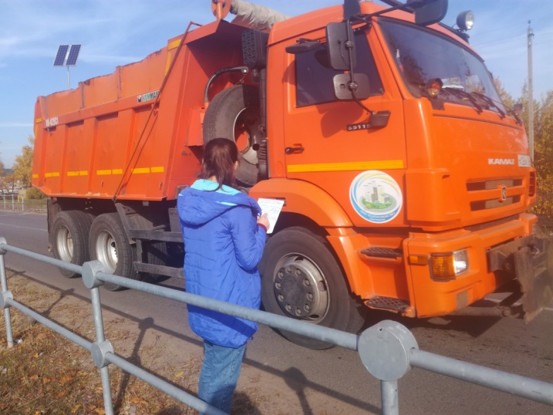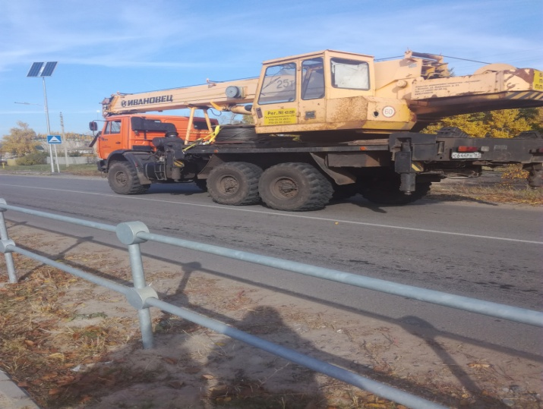

Диаграммы №1:
Количество автомобилей утром (с 7.00 – до 8.00ч.)

Диаграмма №2:
Количество автомобилей вечером ( с 17.00 до 18.00ч.)

Диаграмма №3:
Количество автомобилей за неделю всего за
исследуемый промежуток времени

Диаграмма №4:
Количество вредных выбросов в атмосферу на участке за исследуемое время:

СОЦИАЛЬНЫЙ ОПРОС
ФОТО №7,8: социальный опрос учащихся и учителей в школе

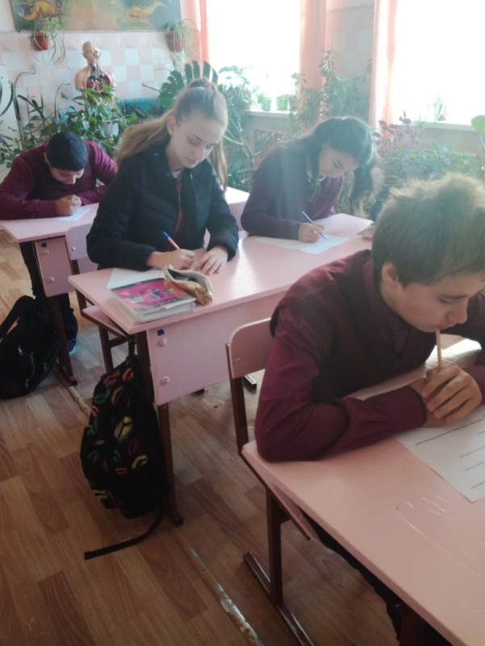

Диаграмма №5:
Как вы считаете, что является главной проблемой загрязнения окружающей среды в нашем селе?

Диаграмма №6:
Как влияют выхлопные газы от транспорта на здоровье человека?

Диаграмма №7:
Загрязнен ли воздух в нашем селе?

